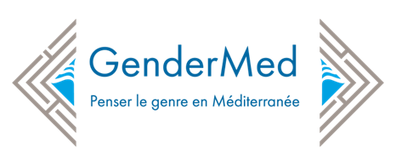





AUTORISATION DE REPRODUCTION ET DE DIFFUSION : audio, vidéo et Internet

Je soussigné (e)
Nom : | Prénom :
Organisme :
Fonction ou titre :
Domicilié(e) à :

Courriel :

Autorise GenderMed (MMSH-AMU) à me photographier/filmer et à utiliser mon image ;

En conséquence de quoi et conformément aux dispositions relatives au droit à l'image et au droit du nom, j'autorise GenderMed (MMSH-AMU) à fixer, reproduire et communiquer au public les images (photographies/films) prises dans le cadre de l’école de recherche :
« CORMED : Ecole de recherche sur le genre », 16-18 déc. 2020 AIX-MARSEILLE, SOUSSE, ISTANBUL
Les photographies/films pourront être exploités et utilisés directement par GenderMed (MMSH-AMU), sous toute forme ou tous supports connus ou inconnus à ce jour, dans le monde entier sans aucune limitation, intégralement ou par extraits dans un objectif de conservation et d’utilisation propres à ses objectifs.

Aucune utilisation commerciale ne sera effectuée sans le retour vers les personnes photographiées/filmées. En conséquence de quoi, je me reconnais être entièrement rempli de mes droits et je ne pourrai prétendre à aucune rémunération pour l'exploitation des droits visés. Je garantis que je ne suis pas lié par un contrat exclusif relatif à l'utilisation de mon image ou de mon nom.
Les bénéficiaires de l'autorisation s'interdisent expressément de procéder à une exploitation des films/photographies susceptibles de porter atteinte à la vie privée ou à la réputation, ni d'utiliser les films/photographies, objets de la présente, dans tout support à caractère pornographique, raciste, xénophobe ou toute autre exploitation préjudiciable.

Fait à Le en deux exemplaires et de bonne foi.

Signature :

